mickael.iarinaivo@esti.mg

Pour le diagramme ci-après :

1. Quel est le nom de ce diagramme ?

Diagramme de classe

1. Mettez les verbes appropriés sur chacune des associations et les cardinalités correspondantes sur chaque extrémité

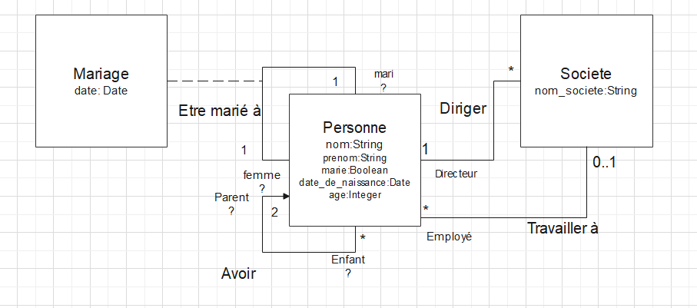

1. Former un diagramme de même type que celui-là avec les entités suivantes : Employé, CIN

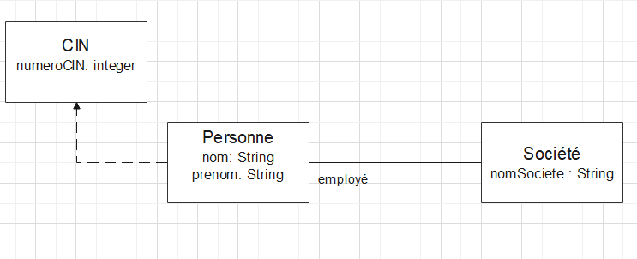

1. Ecrire un programme qui permet de lister toutes les personnes qui ont un âge en dessous d’un nombre donné en input (après le nombre âge) sachant qu’on ne dispose que de la date de naissance pour chaque personne

Personne = [

{

nom : Rakoto Marx,

date_de_naissance : 21-06-1992,

sexe : M

},

{

nom : Jean Dupond,

date_de_naissance : 01-02-2003,

sexe : M

},

{

nom : Tsoa Karen,

date_de_naissance : 27-07-2005,

sexe : F

}

]

ageAchercher = input (nombre)

age= année de la date d’aujourd’hui – année de la date de naissance

pour chaque Personne

Afficher Personne si age < ageAchercher